第二单元：代数与方程

学习目标

- 能理解方程的概念，准确识别方程。能正确指出方程中的未知数、
已知数及各项的系数，掌握方程求解的多种方式。
- 掌握重点生词：等式、方程、元、次、根、系数、未知数、函数、
常量、变量、无穷等。
3.使用表达式：

- 用……（来）表示
- 将……V+入/在/到……
- ……，反之，……
- 反之亦然
- 以……为例

热身
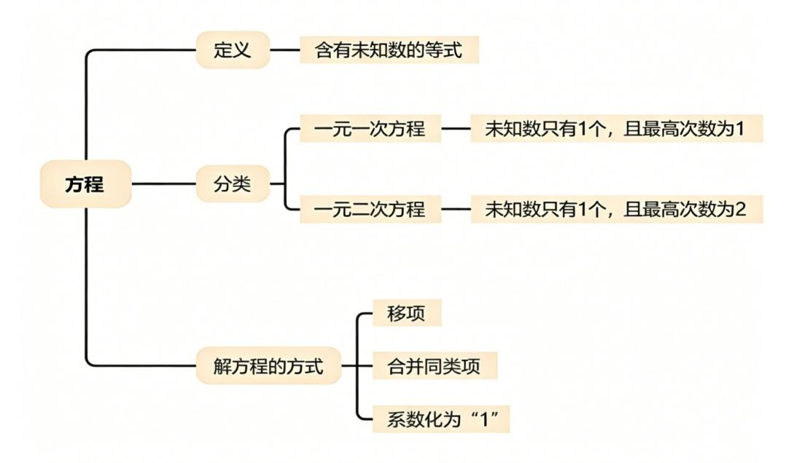
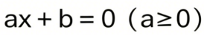
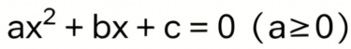
：
：
生词1
1.等式 | děngshì | N | 含有等于号的式子称为等式。
2.方程 | fāngchéng | N | x+2y=5是一个方程。
3.含有 | hányǒu | V | 方程x+2y=5中含有两个未知数。
4.未知数 | wèizhīshù | N | 方程2x=3中有一个未知数。
5.元 | yuán | N | 5x+19=20，这是一元一次方程。
6.次 | cì | Qnt | 4²读作四的二次方。
7.满足 | mǎnzú | V | 来中国留学必须满足这几个条件。
8.且 | qiě | Adv | 这辆车速度快，且价格便宜。
9.形式 | xínɡshì | N | 一元一次方程的形式为ax+b=0。
10.前提 | qiántí | N | 去大学的前提是通过考试。
11.常数 | chángshù | N | 常数是指固定不变的数值，比如π。

1.系数 | xìshù | N | 方程8x=16中，x的系数为8。
2.表达式 | biǎodáshì | N | y=f (x)这个函数的表达式是y=x²+1。
3.变量 | biànliàng | N | 汽车在行驶过程中，速度是一个变量。
4.常量 | chángliàng | N | 常量是指值不会改变的量。

1.函数 | hánshù | N | 这个函数的图像是一条直线。

语法1
1.用……（来）表示
“用+符号/图片/动作/方式+来表示”。例如：
- 人们用点头来表示同意。
- 我们用“>”来表示大于。
- 数学中，我们常用“x”“y”来表示未知数。

认识方程

课文一

用等号表示的式子称为等式；方程是含有未知数的等式。方程包括一元一次方程、一元二次方程等等。满足只有一个未知数，且未知数的最高次数为1这两个条件的方程，即为一元一次方程，一元一次方程的形式为：ax+b=0（a≠0）。满足只有一个未知数，且未知数的最高次数为2这两个前提的方程，即为一元二次方程，一元二次方程的形式为：ax²+bx+c=0（a≠0）。在方程中，未知数前面的数字称为它的系数，不含未知数的项称为常数项，比如在方程 3x+5=0中，“3”是 x 的系数，5是常数项。
方程和函数是数学中紧密关联但本质不同的两个概念，2x+1=5是方程，y=2x+1则是函数的表达式。函数表达了一种对应关系，例如，在y=2x+1中，对于自变量x的每一个确定值，都有唯一的因变量y的值与之对应。其中的数字1是固定不变的，称为常量。

课文练习

一、根据课文内容，回答问题
1.什么是等式？什么是方程？

2.什么是一元一次方程？什么是一元二次方程？

3.在方程3x+5=0中，什么是系数，什么是常数项？

二、根据课文内容判断正误
1.一元一次方程要求未知数的次数是2。 | （ ）
2.方程一定是等式，但等式不一定是方程。 | （ ）
3.方程和函数是数学中本质相同的两个概念。 | （ ）
4.方程2x+7=13是一元二次方程。 | （ ）
5.函数里固定不变的数字叫作常量。 | （ ）

三、根据课文内容填空
用等号表示的式子称为（ ）；方程是含有（ ）的等式。方程包括一元一次方程、一元二次方程等等。满足只有（ ）未知数， 且未知数的最高次数为（ ）这两个条件的方程，即为一元一次方程。满足只有一个未知数，且未知数的最高次数为（ ）这两个前提的方程，即为一元二次方程。在方程中，未知数前面的数字称为它的（ ），不含未知数的项称为（ ）项。
方程和函数是数学中紧密关联但本质不同的两个概念，2x+1=5是（ ），y=2x+1则是（ ）的表达式。函数表达了一种对应关系，例如，在y = 2x + 1中，对于自变量x的每一个确定值，都有唯一的（ ）y的值与之对应。其中的数字1是固定不变的，称为（ ）。

生词2
1.解 | jiě | V | 我们要学会解方程。
2.成立 | chénglì | V | 这个说法不能成立。
3.过程 | guòchéng | N | 解方程的过程要认真。
4.某 | mǒu | Pron | 我听说，某种动物会游泳也会飞。
5.根 | gēn | N | 平方根还可以称为二次方根。
6.无穷 | wúqióng | V | 有的方程有无穷多个解。
7.无 | wú | V | 方程在某些情况下无解。
8.已知 | yǐzhī | V | 已知x=5，求方程2x+y=11中的y的值。
9.若 | ruò | Conj | 若a>b，b>c，则a>c。
10.则 | zé | Conj | 放弃很容易，坚持则不易。
11.该 | gāi | Pron | 小王是华侨大学的学生，该生成绩优秀。
12.步骤 | bùzhòu | N | 做实验前，要先确定实验步骤。
13.上述 | shàngshù | Adj | 上述学生都通过了考试。

1.求解 | qiújiě | V | 请对这个方程求解。
2.移项 | yí xiànɡ | V | 把方程中的某一项从等号的一边移到另一边就叫作移项。
3.合并 | hébìnɡ | V | 两家公司合并了，变成一家更大的公司。
4.同类项 | tónɡlèixiànɡ | N | 2xy和-6xy是同类项。
5.从而 | cóngér | Conj | 他每天坚持学习，从而在这次考试中取得了好成绩。
6.反之 | fǎnzhī | Conj | 你努力学习会进步，反之则会退步。
7.将 | jiāng | Prep | 请将作业交给老师。
8.代入 | dàirù | V | 把x=2代入公式，结果就是4。

语法2
1.将……V+入/在/到……
“将+东西+V+入/在/到+地方”。例如：
- 将糖放到水中，水会变甜。
- 将x=1代入方程x+y=3，可知y=2。
- 请将电脑放在安全的地方。
2.……，反之，……
反过来说或者反过来做。例如：
- ax+b=0，a=0，方程无解，反之（a≠0），方程有无数个解。
- 只有努力你才有可能成功，反之（你不努力），你不可能成功。
- 若我没有钱，则不买东西，反之（若我有钱），我买很多东西。
3.反之亦然
反过来也是这样，互为因果。例如：
- 成绩好的同学，学习习惯好，反之亦然（学习习惯好的同学，成绩好）。
- 认识的生词多，汉语水平就高，反之亦然（汉语水平高，认识的生词就多）。
- 质量好的东西价格贵，反之亦然（价格贵的东西质量好）。
4.以……为例
用……举例子。例如:
- 我们班的同学学习都很努力，以李明为例，他每天都要学8个小时汉语。
- 每个人来中国的目的不一样，以我为例，我是来旅游的。
- 学汉语有很多好处，以找工作为例，很多国际公司都喜欢会说汉语的人。

解方程
课文二

解方程就是找到使方程成立的未知数的值，这个过程称为求解。中国人常通过移项、合并同类项等方式得到方程的解，从而达到解方程的目的。移项，就是把等号一边的某一项，改变它原来的符号后，放到等号的另一边去。同类项，就是含有相同字母，并且相同字母的指数也相同的项。“合并同类项”就是把这些同类项合并成一项。
方程的解即方程的根。方程可能只有一个解，也可能有无穷多个解或者无解。在方程ax+b=0（b=0）中，已知b=0，若a≠0，则方程只有1个解，即x = -b/a；反之，若a=0，则该方程有无穷多个解，任何数都是解。另外，若方程ax+b=0，（b≠0），a=0，则该方程无解。
以一元一次方程为例，以下是它的解题步骤。
例：求方程3x-20=2x-5的解。
解：3x-20=2x-5 | 移项
3x-2x=20-5 | 合并同类项
x=15 | 系数化为“1”
完成上述步骤后，可以将答案代入原方程，检验是否正确。
课文练习

一、根据课文内容，回答问题
1.中国人常常通过什么方式解方程？

2.方程的解可能有几个？

3.解完方程后，应该如何检验？

二、根据课文内容判断正误
1.解方程就是找到使方程成立的未知数的值。 | （ ）
2.移项就是把等号一边的某一项，不改变符号放到等号另一边。 | （ ）
3.同类项是含有相同字母，且相同字母指数也相同的项。 | （ ）
4.方程一定只有一个解，不可能无解或有无穷多个解。 | （ ）
5.求出方程的解后，可以代入原方程检验是否正确。 | （ ）

三、根据课文内容填空
解方程就是找到使方程（ ）的未知数的值，这个过程称为（ ）。中国人常通过（ ）、合并（ ）等方式得到方程的解，从而达到解方程的目的。
方程的解即方程的（ ）。方程可能只有一个解，也可能有（ ）多个解或者（ ）。完成解方程后，可以将答案（ ）原方程，检验是否正确。

课后练习题
一、生词练习
（一）根据汉字写拼音
满足 函数 常量
求解 移项 无穷
过程 方程 合并
（二）词义连线
该
这个、那个

根
方程中未知数前的数字
从而
方程的解

系数
然后，表示结果或进一步行动

未知数
不知道的数

（三）找搭档
满足
方程
求
同类项

合并
条件

达到
方程的解
目的
解

（四）选词成句
含有 | 函数 | 等式 | 常数 | 方程
- 用等号连接而成的式子称为（ ）。
- 包含未知数的等式可以称为（ ）。
- 方程一定（ ）未知数。
- 方程中，不含有未知数的项称为（ ）项。
- y=3x+2是（ ）的表达式。
条件 | 系数 | 根 | 且 | 形式
- 这个算式可以写成更简单的（ ）。
- 方程的解也叫方程的（ ）。
- 未知数前边的数字叫做（ ）。
- 满足一定的（ ），方程才能成立。
- 在方程x+3=0中，只有一个未知数，（ ）最高次数为1。
移项 | 合并 | 解 | 代入 | 指数
- （ ）方程就是找到使方程成立的未知数的值。
- 改变项的位置的方法叫作（ ）。
- 我们可以把同类项进行（ ）。
- 字母相同且字母的（ ）也相同的项被称为同类项。
- 可以把答案（ ）原方程进行检验。

（五）选词成段
方程 | 含有 | 成立 | 等式 | 未知数
我们去商店买东西时，会遇到需要计算的问题。用等号连接的两个数或式子，叫作1.（ ）。如果这个等式里有我们不知道的数，这个数就是2.（ ）。3.（ ）未知数的等式，我们就叫它方程。比如，“3个苹果的总价是15 元”，我们可以写成3x=15，这就是一个4.（ ）。当 x=5 时，等号两边的数相等，方程5.（ ）。我们可以检查一下，3乘5确实等于15。
形式 | 系数 | 常数 | 满足 | 且
我们学习的方程有很多种类型。一元一次方程需要1.（ ）两个重要的条件。第一个条件是只有一个未知数，第二个是未知数的最高次数是1，2.（ ）这两个条件都要符合。它的3.（ ）是ax+b=0，其中a不等于0。在这个式子中，a是未知数前面的数字，叫作4.（ ）。b是固定不变的数字，叫作5.（ ）。比如方程2x+3=0，这里的2是系数，3是常数。
根 | 代入 | 无穷 | 解 | 过程
解方程就是找到使方程成立的未知数的值，这个值叫作方程的1.（ ）。找到这个值的2.（ ）叫作求解。方程的解也有另一个名字，叫作方程的3.（ ）。不同的方程，解的数量也不同。有些方程只有一个解，有些有4.（ ）多个解，还有的方程没有解。我们看方程ax+b=0，当a不等于0 时，它只有一个解。比如方程2x+4=0，解就是x=-2。我们可以把这个解5.（ ）原方程检查是否正确。

二、语法练习
（一）句子匹配
1. 多吃水果对身体好，（ ），不吃水果对身体不好。
A. 反之 B. 反之亦然
C. 而且 D. 但是
2. 我们班同学都很爱运动，（ ），他每天都会去操场跑步。
A. 以小明为例 B. 小明例子
C. 举个反例 D. 以学习为例
3. 我们可以（ ）∈（ ）表示属于。
A. 用；来 B. 因为；所以
C. 通过；从而 D. 只要；就
4.（ ），水会变成冰。
A. 拿温度降低到0℃ B. 降低到0℃有温度
C. 到0℃将温度降低 D. 将温度降低到0℃
5.北半球是冬天的时候，南半球是夏天（ ）。
A. 与他相关 B. 反过来说
C. 反之亦然 D. 与之相反的是

（二）用括号里的词语完成句子
- 留学生学习汉语的目的各不相同， 。（以……为例）
- 只有努力，你才能成功， 。（反之）
- A：数学中怎么表示约等于？
B： 。（用……来表示）
- A：这些水果要放在哪儿？
B： 。（将……V+入/在/到……）
- 对人友好的人朋友多，反之亦然， 。

三、数字练习
（一）请说出下列哪些是方程

8×9=72
x-8=6
3+5=8
哪个是方程？
2y+4=14
20-4=16
6÷3=2

（二）算一算
2×y=0 | x+5=3x
5y=10 | 2x=14
5x-3x=15-5 | 2y-10=y+5
4x=0 | x²-2x+1=0

（三）说一说加黑的数字在方程中代表什么
例：x+5=9
5在方程中为常数。
4x+6=26 | 3x=9
2x-4=4 | 6-y=0
y+5=10 | 8+2x=18
2y-6=14 | 4x=16

方程小乐园（分组活动）
活动说明：每2个同学分为一组，将所提供的数字和字母组合成方程，其中A负责组方程并说出方程，B根据A说出的方程负责计算，看谁组的方程样式多又算得对。多个小组同时进行，看哪个小组用时最短。
例如：
2 3 x y 5 4 2x
8 16 4 x² 9 25

x=2
x+3=5

